Sesión de cuentacuentos
Jesús María Centeno. El Cocinero de los Cuentos
Sábado 19 de Diciembre de 2009

Una visión externa

“Cocinero” antes que fraile, husmeaba Jesús por los estantes de la humilde biblioteca del Módulo 10 mientras iban llegando los asistentes a la sesión. Los habituales entraban saludando bulliciosos previendo ya las fiestas mientras que otros, nuevos en el Aula, asomaban sus caras por la entrada entre tímidos y curiosos. Todos iban colocándose poco a poco al calor del escaso radiador, expectantes, mientras se amortiguaban lentamente los ruidos metálicos de las puertas y las voces de la megafonía.
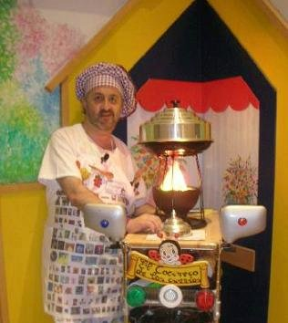

Arrancó nuestro invitado su función. No era seguramente la cárcel un lugar muy favorable para un abogado como él, pero Jesús hace ya años que cambió su oficio de “embargata” a sueldo de un banco por el de “cocinero” de historias fantásticas y ya se ha vuelto un experto en patear UCIs de hospital y patios de cárcel.

Al conjuro de “Habíase una vez…” surgieron como conejos por chistera cuentos de esos que primero hacen reír y luego hacen pensar. Primero fueron cuentos locales como el del hombre “de color” que resultó ser negro. Luego vinieron los cuentos rusos y húngaros –los mejores, confesaba Jesús– como el del origen del violín, un cuento impregnado de olor a nardo de Matuya, el hada de los pájaros. Luego vinieron cuentos literarios como el de aquel enfermo del hospital que le contaba a su impedido compañero de habitación las bellas vistas desde la ventana y que, al final, resultó ser ciego; o como el de la sopa de piedras; o como el del buscador en el cementerio de los tiempos disfrutados; o como el del vendedor de globos negros, …

Jesús agrandó su radio de acción y nos contó la aventura de su vida, su viaje desde sus años grises de “embargata” hasta su liberación vía cocina de cuentos, su paso por los cursos de payaso, su peregrinar por pasillos de hospital con su carrito, sus cacerolas y sus trucos de magia, …

Y el cocinero siguió y siguió, cuenta que te cuenta, por su viaje interior, por su filosofía de la sonrisa, por su asombro ante la inocencia de los niños, a los que ni la UCI socava la curiosidad, por su descubierta vocación circense, por el impresionante silencio de los ciegos mientras escuchan cuentos, por el fuerte latir del corazón mientras oye el silencio de los niños sordos escuchar ensimismados, por su aprendizaje del lenguaje de los signos para llegar a ellos …
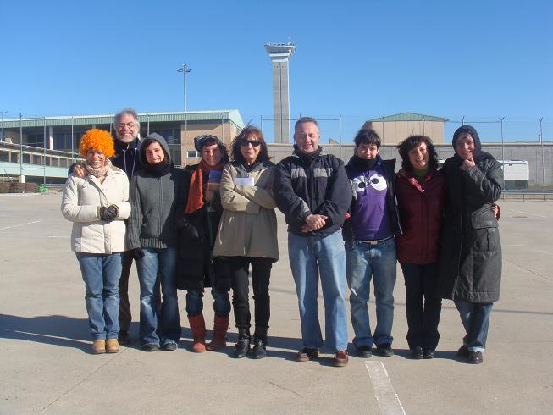

Y nos dejó Jesús compartir su tiempo y su sitio, y hasta alguno de nosotros, animados por la fiesta de fin de trimestre, contamos nuestros cuentos, y nos reímos de nosotros, y por un rato fuimos felices pero sin perdices, y comimos polvorones y turrones, … y nos dijimos “Feliz Navidad” y… colorín, colorado, esta crónica se ha acabado.

